MEMORIA TÉCNICA
PROYECTO ADB

Gestión de Hilos y Manejo de Errores ADB

- Gestión de Hilos
JavaFX, tiene un único hilo dedicado a renderizar la interfaz. Si ejecutamos una operación lenta que bloqueé este hilo (como esperar la respuesta de un comando ADB), la ventana se congelaría y dejaría de responder.
En la aplicación hay tres situaciones donde este problema se podría manifestar:
- Detección automática de dispositivos conectados
- Ejecución de comandos ADB al cargar datos
- Captura continua de logs del logcat

  - Detección automática: ScheduledExecutorService
La detección automática de dispositivos usa un ScheduledExecutorService que ejecuta una tarea en segundo plano cada 3 segundos:
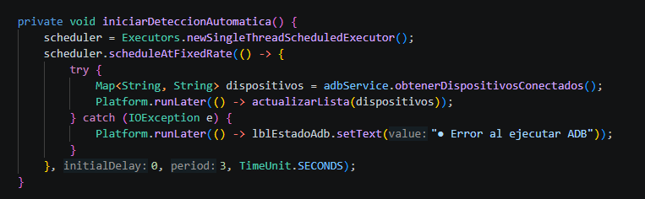
De esta forma el hilo secundario nunca toca la UI directamente. Toda actualización visual se enviá por Platform.runLater(), que pone en cola la operación en el hilo de JavaFX para que la ejecute de forma segura.
El scheduler se detiene explícitamente al cerrar la ventana para evitar que queden hilos huérfanos.
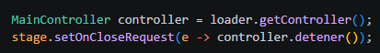

  - Ejecución de comandos ADB que cargan datos: hilos anónimos
Siempre que la aplicación necesita ejecutar una operación síncrona, que bloquearía la interfaz (una consulta a la BD, un comando ADB que devuelva información, un filtrado sobre una lista) para que no la congele, se sigue el mismo patrón: lanzar un hilo anónimo que notifica a la UI cuando termina mediante Platform.runLater().
La estructura es siempre la misma:
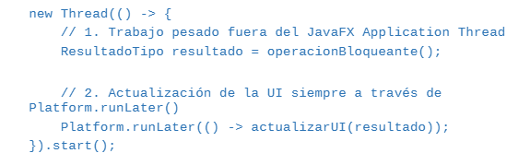
Ej: 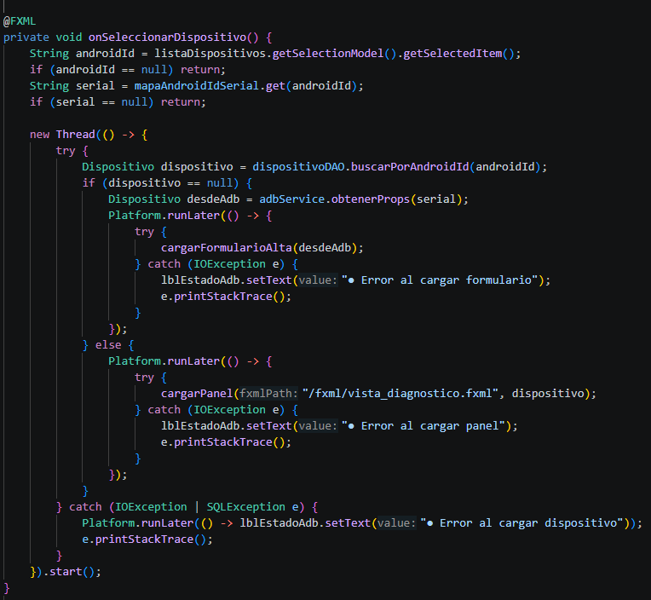
Este patrón se aplica en múltiples puntos de la aplicación:
- Selección de dispositivo: ejecuta obtenerProps() y buscarPorId() en segundo plano y carga el panel correcto al terminar.
- Panel de ajustes rápidos: lee el estado actual de Modo Avión, Bluetooth, Wi-Fi y GPS, para que reflejen el estado real desde el primer momento.
- Filtrado de logs: aplica el filtro en un rango de hasta miles de líneas y contruye el texto resultante fuera de la UI, haciendo una única llamada a setText() al terminar.
- Guardado de logs: escribe el archivo en disco en segundo plano y muestra un Toast cuando la operación termina.

  - Captura de logcat: hilo Daemon
El logcat es un stream continuo, emite líneas indefinidamente, hasta que se cambie la selección de dispositivo o se cierre la app.
Por lo que es necesario usar un Thread daemon para la lectura continua.
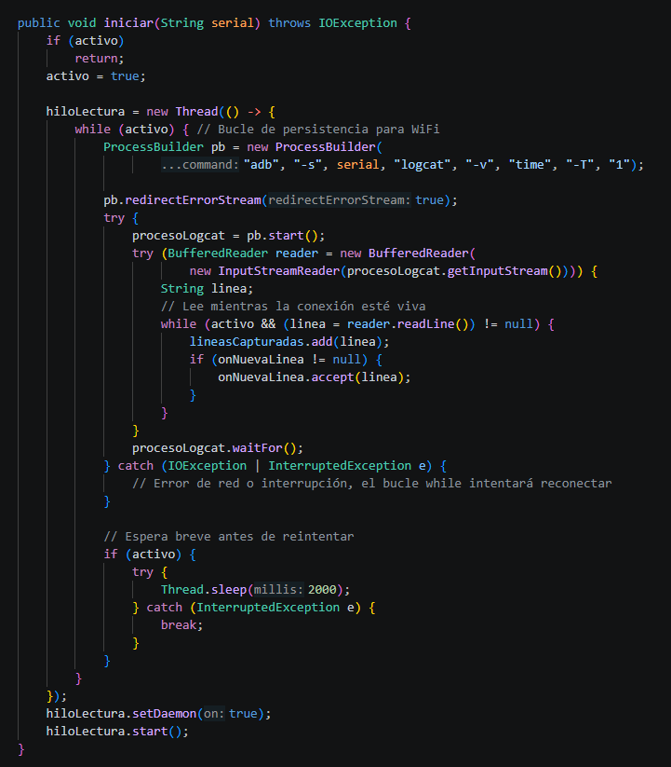
La lista lineasCapturadas usa la librería CopyOnWriteArrayList, una implementación thread-safe que permite que el hilo de lectura escriba mientras el hilo de JavaFX lee, sin producir ConcurrentModificationException.

- Manejo de Errores en Comandos ADB

  - Tipos de fallos posibles
Los comandos ADB pueden fallar por varias razones. La siguiente tabla resume las situaciones más comunes:
Situación | Causa | Síntoma
ADB no instalado | adb no está en el PATH | IOException al crear el proceso
Dispositivo desconectado | USB desenchufado durante operación | Salida vacía o proceso termina
Dispositivo no autorizado | Usuario no aceptó el diálogo de depuración | Línea 'unauthorized' en adb devices
Dispositivo offline | Problema de comunicación USB | Línea 'offline' en adb devices
Comando no soportado | Versión antigua de Android | Salida vacía o mensaje de error

  - Punto centralizado de ejecución
Todos los comandos ADB pasar por el método ejecutarADB() en ADBService, que actúa como punto centralizado de ejecución y captura de errores:
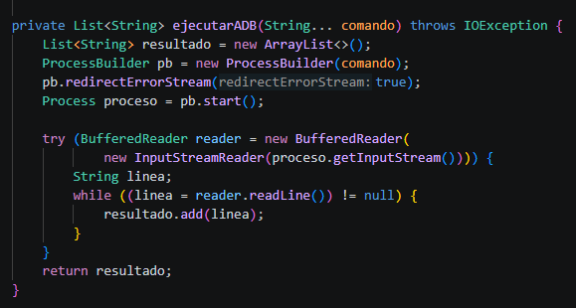
redirectErrorStream(true) mezcla la salida de error con la salida estándar, de forma que cualquier mensaje de error de ADB queda capturado en la lista resultados en lugar de perderse o bloquear la aplicación.

  - Filtrado de dispositivos no utilizables
En obtenerDispositivosConectados() se filtran explícitamente los dispositivos que no están en estado operativo:
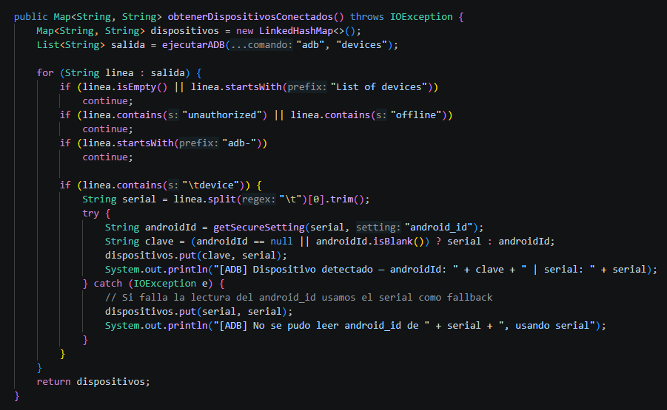
Solo llegan al resto de la aplicación los dispositivos en estado ‘device’, los operativos y autorizados.

  - Valores por defecto ante información no disponible
Cuando un comando no devuelve la información esperada, se devuelve un valor por defecto en lugar de lanzar una excepción que interrumpa el flujo de la aplicación:
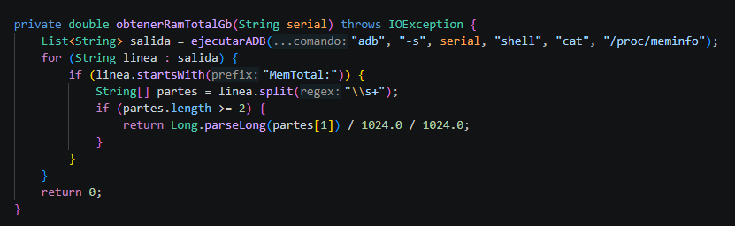

  - Manejo en los controladores JavaFX
Los errores se capturan en los controladores y se muestran en la UI sin interrumpir la aplicación. El usuario recibe retroalimentación visual:
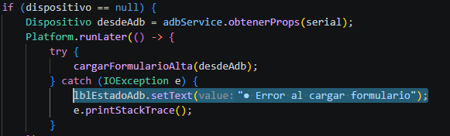

  - Dispositivo desconectado durante operación
Si el usuario desenchufa el móvil mientras hay una operación en curso, el proceso ADB termina y el BufferedReader devuelve null, saliendo del bucle de lectura.
En el LogcatManager esta situación se distingue explícitamente de un error:
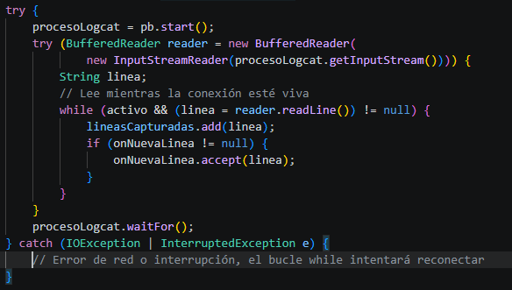
El ScheduledExecutorService lo detectará en los siguientes 3 segundos que el dispositivo ya no aparece en adb devices y actualizará la lista automáticamente.

Principios que guían el diseño:
- Ningún hilo secundario accede a la UI directamente, siempre a través de Platform.runLater().
- Los hilos de larga duración se marcan como daemon.
- Las estructuras de datos compartidas entre hilos usan implementaciones thread-safe (CopyOnWriteArrayList).
- Las operaciones pesadas sobre colecciones grandes se realizan fuera del JavaFX Application Thread.

